

МИНИСТЕРСТВО ОБРАЗОВАНИЯ И НАУКИ РЕСПУБЛИКИ ДАГЕСТАН

МУНИЦИПАЛЬНОЕ КАЗЕННОЕ ОБЩЕОБРАЗОВАТЕЛЬНОЕ УЧРЕЖДЕНИЕ **«НИЖНЕКАЗАНИЩЕНСКАЯ СРЕДНЯЯ ОБЩЕОБРАЗОВАТЕЛЬНАЯ ШКОЛА №4 им. М.ХАНГИШИЕВА»**

РЕСПУБЛИКА ДАГЕСТАН БУЙНАКСКИЙ РАЙОН,С.НИЖНЕЕ-КАЗАНИЩЕ 368205

**Информация**

**по целевому воспитанию «Мои права и ответственность семьи»**

**в МКОУ «Нижнеказанищенская СОШ №4» за 4 квартал.**

**Цель: - правовое просвещение участников образовательного процесса и повышение правовой культуры родителей по вопросам юридической ответственности за воспитание и обучение детей.**

**- усиление ответственности родителей за воспитание и обучение детей в духе гуманизма, патриотизма, уважения к национальным, гражданско-национальным и культурным ценностям, приверженности духовным идеалам истины, добра, красоты, любви, свободы и достоинства человека.**

**План работы**

|  |  |  |  |  |
| --- | --- | --- | --- | --- |
| **№** | **Мероприятие** | **Сроки** | **Классы** | **Ответственные** |
| 1 | Патронаж неблагополучных семей . | 16.10.2018г | 6-7 кл. | Зам.по ВР.Гусейнова С.Ш.  Социальный педагог  Салаватова В.Ш. |
|  |  |  |  |  |
| 2. | День здоровья. Экскурсия в осенний лес. | 20.10.2018г. |  | Директор школы Абдуллатипова З.И.  Зам.по ВР.Гусейнова С.Ш.  Руководитель безопасности Амирбеков С.И.  Все учителя и классные руководители. |
| 3. | Единое родительское собрание «Юридическая ответственность родителей за воспитание и образование своих детей» | 21.11.2018г. | 1-11кл. | Директор школы Абдуллатипова З.И.  Зам.по ВР.Гусейнова С.Ш.  Социальный педагог  Салаватова В.Ш. |
|  |  |  |  |  |
| 4. | Посещение сельского музея | 22.10.2018г. | 7кл.(7учащихся) | Кл.руководитель Магомедова М.М. |
| 5. | Мероприятия ко Дню матери. | 26.11.2018г. | 106 учащихся | Зам.по ВР.Гусейнова С.Ш.  Классные руководители |
|  |  |  |  |  |

1. 16.10.2018г.зам.по ВР. Гусейнова С.Ш. с социальным педагогом школы Салаватовой В.Ш. посетили дома социально нуждающихся учащихся .

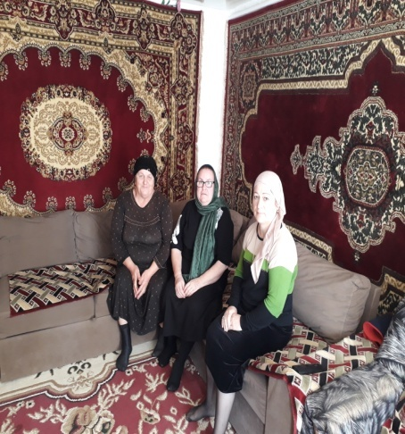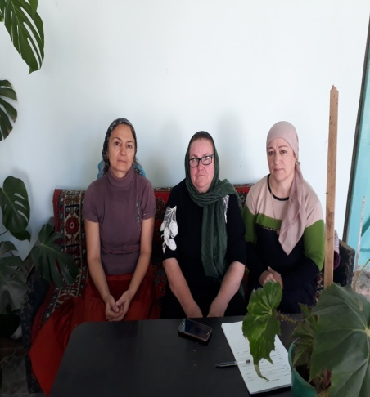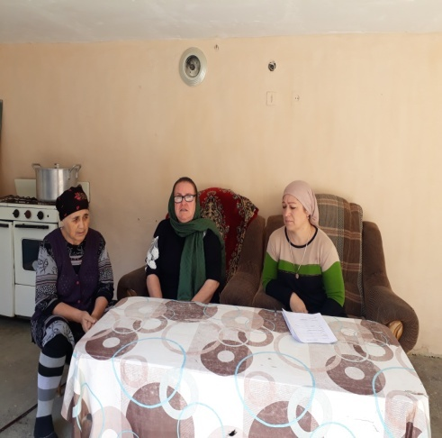

1. 20.10.2018г .в МКОУ «Нижнеказанищенская СОШ№4»объявлен Днём здоровья. Все учителя и учащиеся школы вышли на экскурсию .Охвачено 106 учащихся.

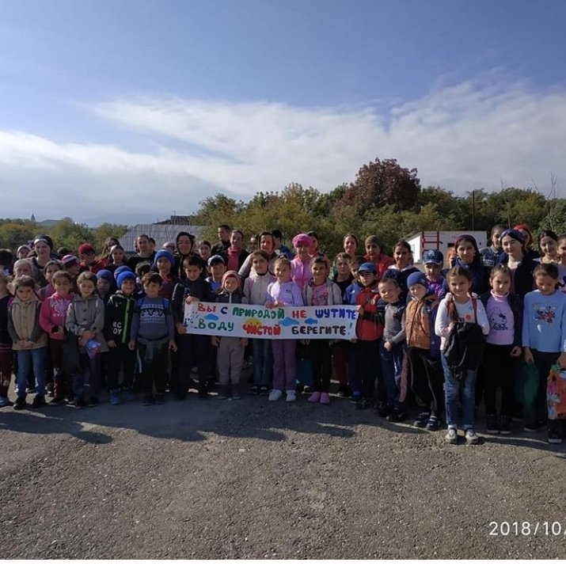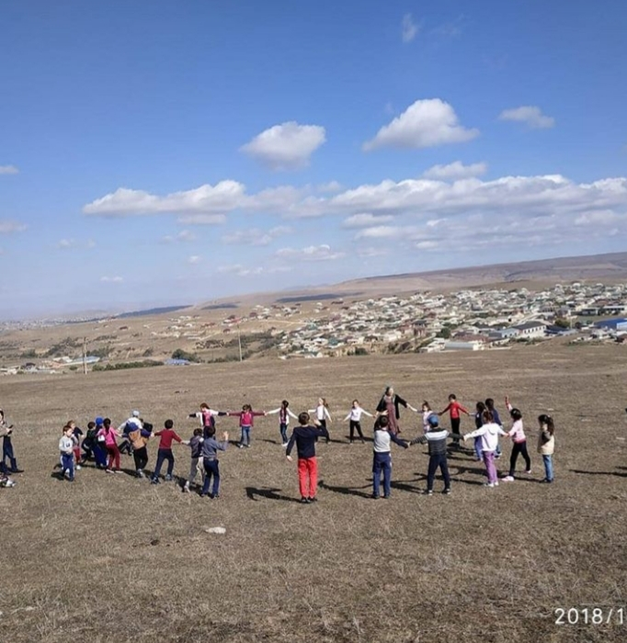

1. 26.11.2018 в школе проходили мероприятия посвящённые ко Дню матери,в котором участвовали все 11 классов с численностью учащихся 106 человек.

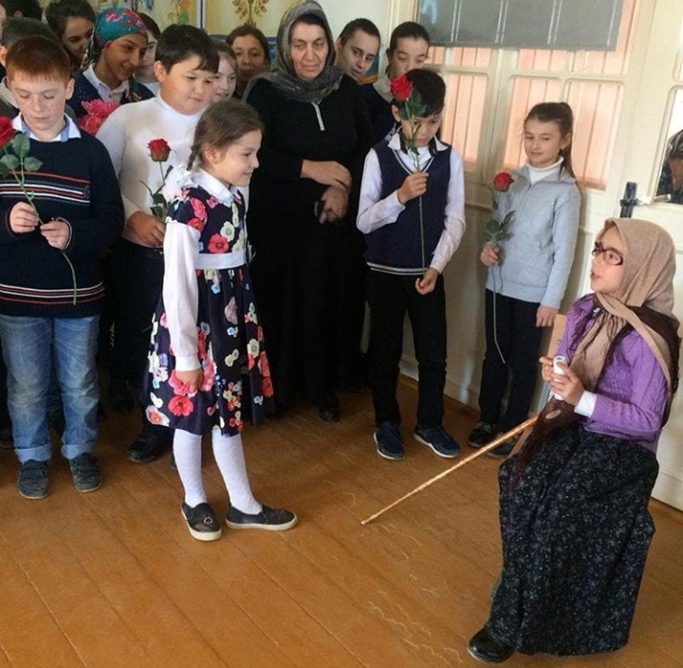

1. 22.10.2018г. классный руководитель 7 класса Магомедова М.М. с учащимися своего класса посетила сельский краеведческий музей .

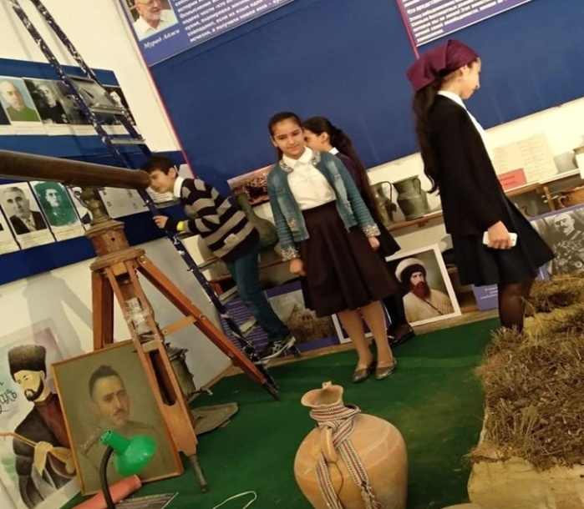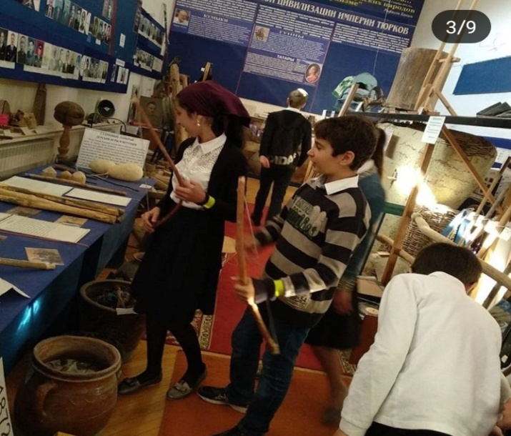

1. 21.11.2018г. в в МКОУ «Нижнеказанищенская СОШ№4» состоялось единое родительское собрание на тему Юридическая ответственность родителей за воспитание и образование своих детей».38 родителей.

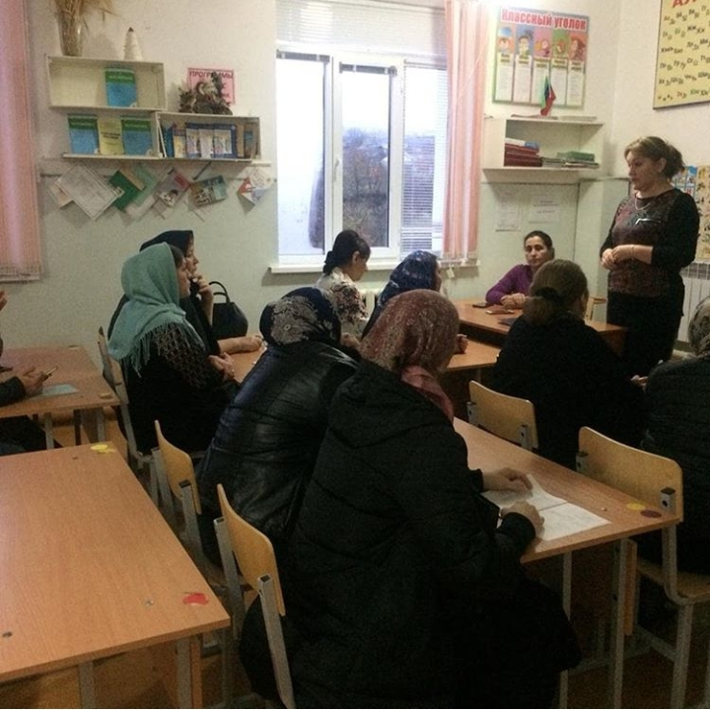

Директор школы Абдуллатипова З.И.